電機工程系創客(Maker)團隊：奧創(Ultron)
暑期奧創夏令營

- 第一梯次：7/3~7/4 機械手臂營
- 第二梯次：7/5~7/7 樂高機器人營
- 第三梯次：7/12~7/14樂高機器人營
報名連結：https://goo.gl/W6p6wW

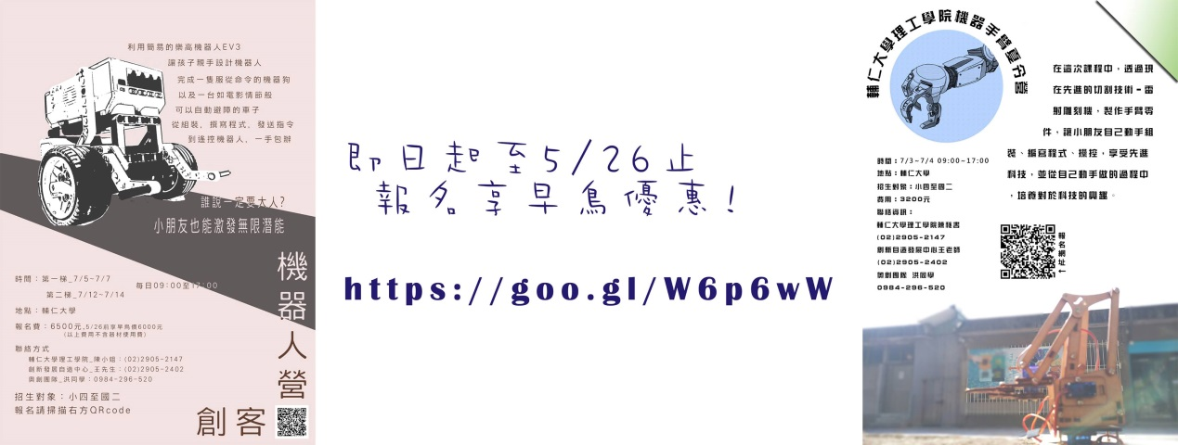

奧創(Ultron) facebook粉絲專頁：
https://www.facebook.com/EEUltron/

創客(Maker)：

- 台灣自造者：創客精神。
- 創客風潮-從「想」到「做」：
- 「Maker」中文稱作「創客」，是當代潮流趨勢中最被熱烈討論的一環，同時也被視為是啟動未來創新的重要角色。從過去單向「想」的學習模式，欠缺「實作」的學校課程，到今日創意創新成為競爭主體的時代來到，翻轉了傳統觀念。從「想」到「做」的展現則成為影響未來競爭力的關鍵。
- 輔大理工學院：
- 成立「創作自造發展中心」，簡稱「514創發中心」。
- 電機工程系：
- 培養出第一支創客團隊。
- 奧創(Ultron)。

電機工程系---奧創(Ultron)團隊：

- 由8位具有相同理念的輔大電機系在校學生共同創立，其命名的發想源自於電影「復仇者聯盟」。
- 「奧創」是一種不斷自我進化的人工智慧，並且可以變化萬千的遊走在網際網路裡，以「創造」為宗旨，期許團隊能夠不斷突破自我。
- 成果：
- 奧創(Ultron)小夜燈是奧創(Ultron)團隊的作品之一，結合電機系的單晶片電路設計與程式設計能力，賦予小夜燈多樣化的效果。
- 奧創(Ultron)團隊發揮電機系所學專長，不定期對外開授各類產品的教學工作坊，另外也不斷創作研究新產品，並接受消費者商品的訂購與客製化的服務。

